2026年通化考点执业（助理）医师资格考试公告

根据国家卫生健康委员会医师资格考试委员会公告（2026年第1号）及《2026年吉林省执业（助理）医师资格考试公告》，现就通化考点2026年医师资格考试工作有关事项公告如下：
一、考试报名
（一）时间安排。
考试报名包括网上报名和现场审核两个部分。
1.网上报名时间自2026年1月29日10时至2026年2月11日24时。请考生按有关规定如实准确填报个人信息。2025年在国家实践技能考试基地参加实践技能考试，成绩合格但未通过当年医学综合考试的考生，2026年网上报名成功、资格审核通过并缴纳考试费后，可直接参加医学综合考试。
2.现场审核时间及具体现场审核报名所需材料等事宜，后续将在通化市卫生健康委员会官方网站公布，请各位考生及时关注。
3.请考生注意！安排好网上报名和现场审核时间。
（二）考点设置。
1.考生可以在身份证所在地或试用机构所在地报考。现役军人和外籍人员在长春考点报考。
2.临床、口腔、乡村全科执业助理医师类别设8个考点，分别为长春、吉林、延边、四平、通化、白城、松原和白山。辽源地区考生在四平考点报考。
3.公共卫生类别设1个考点，为长春考点。
4.中医类别（中医、中西医结合）设3个考点，分别为长春、吉林、四平。长春、白城、松原三个地区考生，在长春考点报考；吉林、延边、白山三个地区考生，在吉林考点报考；四平、通化、辽源三个地区考生，在四平考点报考。
二、实践技能考试
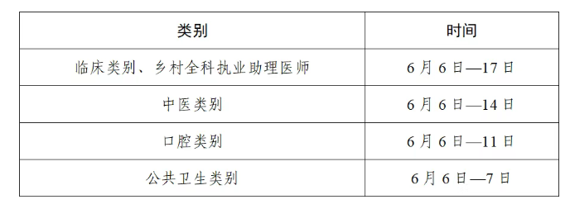
（一）全国考试时间如下：
（二）具体事宜需在考试前咨询报名所在地考点办公室，实践技能考试合格分数线为60分。
（三）2026年，医师资格考试实践技能考试原则上在国家实践技能考试基地进行。在国家实践技能考试基地参加考试且成绩合格者，成绩两年有效。具体安排另行通知。
三、医学综合考试
考试实行计算机化考试，军队现役人员、文职人员加试军事医学，院前急救岗位和儿科专业加试相应内容。统一考试时间如下：
（一）计算机化考试
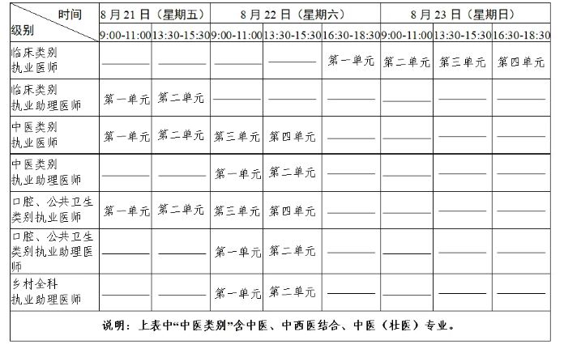
（二）加试部分（考试形式为计算机化考试）

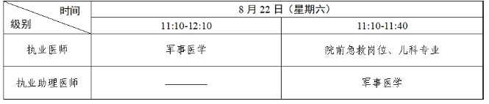
执业医师合格分数线为360分，执业助理医师合格分数线为180分。
四、医学综合考试第二试
2026年在医师资格考试临床类别、中医类别具有规定学历中医实施医学综合考试第二试。已报考当年医师资格考试，实践技能考试合格成绩在有效期内，未通过医学综合考试第一试且无违纪违规行为的考生或医学综合考试第一试缺考及未缴纳考试费的考生，可报名参加医学综合考试第二试。考生网上报名及缴纳考试费时间为9月20日—26日。
统一考试时间如下：
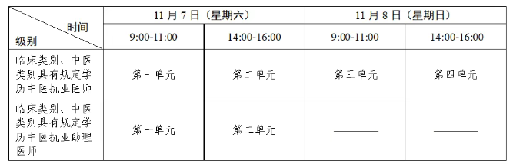
五、其他事项
（一）请考生持有效身份证件按有关规定如实准确填报个人信息，确保网上报名系统与纸质材料一致。凭港澳台居民居住证可以报名参加医师资格考试。考生利用伪造证件、证明及其它虚假材料报名的，将按照《医师资格考试违纪违规处理规定》予以相应处理。
（二）按照中医（朝医）专业两年开考一次的原则，2026年不组织中医类别中医（朝医）专业考试。
（三）医学专业工作实践证明存疑的考生，应按所在考点要求提供相应辅助证明材料。
（四）医学综合考试第一试2026年9月19日开通成绩查询，医学综合考试第二试2026年11月27日开通成绩查询。
（五）医师资格考试报名资格有关规定及考试相关信息，各考点和考生可登录国家卫生健康委和国家中医药管理局网站查询，或者登录国家医学考试网和中国中医药考试认证网查询。
国家卫生健康委网址：http://www.nhc.gov.cn/;
国家中医药管理局网址：http://www.natcm.gov.cn/;
国家医学考试网网址：http://www.nmec.org.cn/;
中国中医药考试认证网网址：https://www.tcmtest.org.cn/。
六、吉林省考区联系方式
（一）吉林省卫生健康委举报电话：0431-88906340
邮寄地址：长春市人民大街1485号
（二）吉林省中医药管理局举报电话：0431-80782678
邮寄地址：长春市立信街720号
七、长春考点现场审核地点和联系方式
（一）现场审核地点：吉林维航考试服务中心（长春市宽城区珠江路439号）
（二）咨询电话：0431-82762803
（三）举报电话：0431-82762803
（四）信息发布公众号或网站：公众号长春市医学考试中心
八、通化考点现场审核地点和联系方式
（一）现场审核地点：原通化市卫生局卫生监督所一楼（通化市建设大街82号）
（二）咨询电话：0435-3213205
（三）举报电话：0435-3213205
（四）信息发布公众号或网站：通化市卫生健康委网站http://www.tonghua.gov.cn/wjw/gsgk/index_2.html
九、四平考点现场审核地点和联系方式
现场审核地点：四平市卫生学校第二教学楼一楼（四平市铁西区海丰大街3001号）
咨询电话：0434-5072076
举报电话：0434-3266718
信息发布公众号或网站：公众号四平市医学综合考试办公室

通化市医师资格考试领导小组办公室
2026年1月28日

